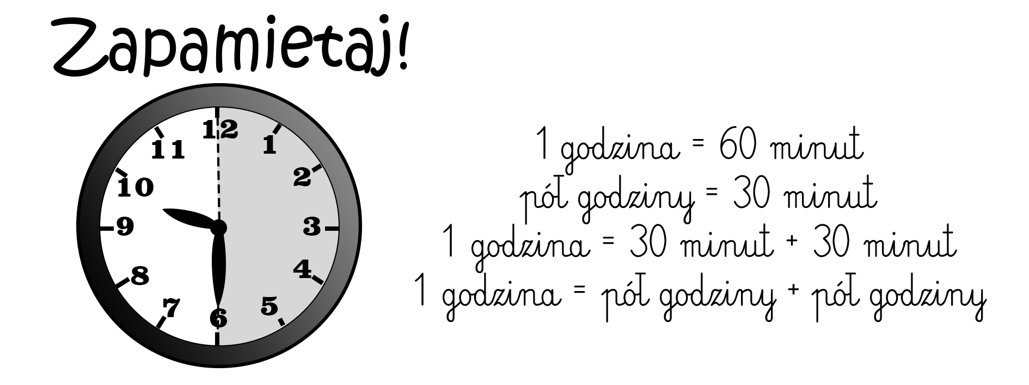
- Adaś przez pół godziny jeździł na rowerze. Ile minut jeździł na rowerze Adaś?

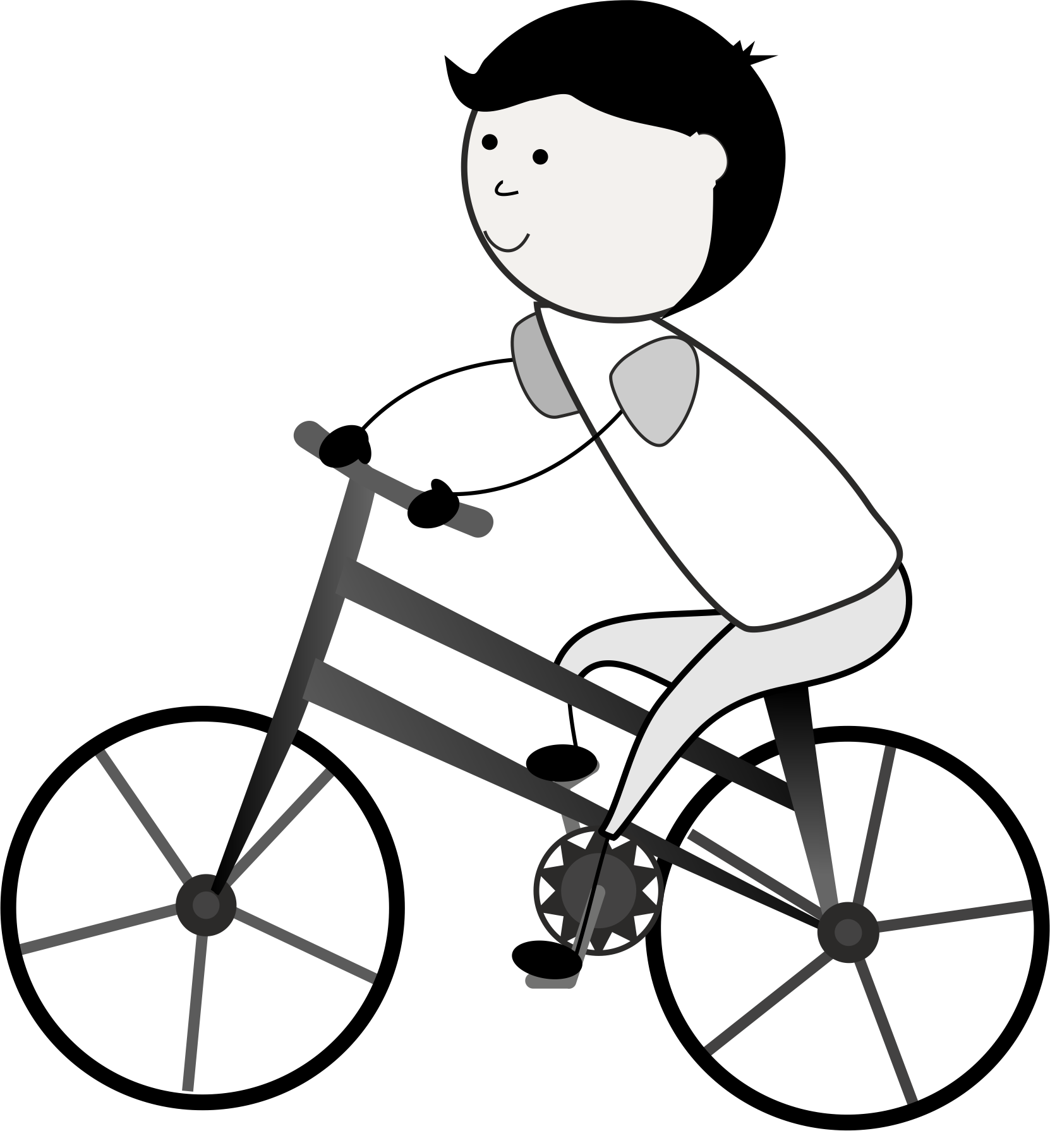
- Obliczenia:
- Odpowiedź:

- Franek wybrał się do babci. Najpierw pół godziny jechał autobusem, a potem pół godziny szedł pieszo. Ile minut zajęła Frankowi podróż do babci? Ile to godzin?
- Obliczenia:
- Odpowiedź:

- Mama wychodząc na spacer powiedziała, że wróci za pół godziny, ale wróciła po 20 minutach. O ile minut wcześniej wróciła mama ze spaceru?
- Obliczenia:
- Odpowiedź:

